CIRCULAR EXTERNA NÚMERO 00000011 DE 2013
(marzo 21)
Fecha: | 21 de marzo de 2013
Para: | Sociedades Portuarias, Operadores Portuarios, Terminales de Transporte, Transportadores Aéreos, Fluviales, Masivo, Terrestres, por Cable y Demás Vigilados de la Superintendencia de Puertos y Transporte.
De: | Superintendente de Puertos y Transporte.
Asunto: | Presentación de cálculos actuariales a 31 de diciembre de 2012.

La Superintendencia de Puertos y Transporte se permite recordar a sus entes vigilados que la entrega oportuna de sus cálculos actuariales de obligaciones pensionales para aprobación debe efectuarse con los siguientes plazos:
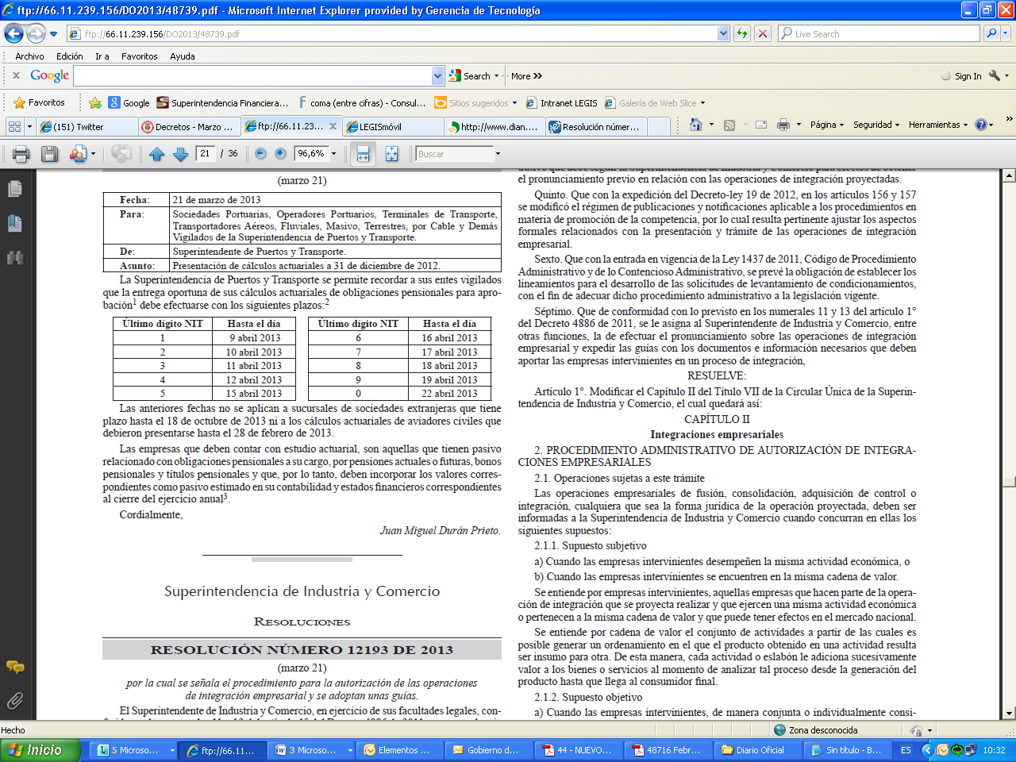
Las anteriores fechas no se aplican a sucursales de sociedades extranjeras que tiene plazo hasta el 18 de octubre de 2013 ni a los cálculos actuariales de aviadores civiles que debieron presentarse hasta el 28 de febrero de 2013.

Las empresas que deben contar con estudio actuarial, son aquellas que tienen pasivo relacionado con obligaciones pensionales a su cargo, por pensiones actuales o futuras, bonos pensionales y títulos pensionales y que, por lo tanto, deben incorporar los valores correspondientes como pasivo estimado en su contabilidad y estados financieros correspondientes al cierre del ejercicio anual.

Cordialmente,

Juan Miguel Durán Prieto.

Nota: Este documento fue tomado directamente de la versión PDF del Diario Oficial 48.739 del jueves 21 de marzo del 2013 de la Imprenta Nacional (www.imprenta.gov.co)

Es función de la Superintendencia “Aprobar las reservas o cálculos actuariales en los casos en que haya lugar.” (Numeral sexto del artículo 86 de la Ley 222 de 1995).
Plazos establecidos por el artículo 9° del Decreto número 331 de 1976 y los artículos 11, 12 y 13 del Decreto 2634 de 2012.
“Los entes económicos obligados como patronos por normas legales o contractuales a reconocer y pagar pensiones de jubilación y/o a emitir bonos y/o títulos pensionales, deberán al cierre de cada período, elaborar un estudio actuarial en forma consistente, de acuerdo con el método señalado por la entidad encargada de ejercer la inspección, vigilancia y/o control, con el objeto de establecer el valor presente de todas las obligaciones futuras (...) Parágrafo 2°. Las obligaciones por bonos y/o títulos pensionales se incluirán en el respectivo estudio actuarial, en el cual deberá claramente determinarse el valor de los mismos.” (Artículo 77 del Decreto número 1249 de 1993, modificado por el artículo 1° del Decreto número 1517 de 1998).

